一、概念题

1． P型半导体的多子为 空穴 、N型半导体的多子为 自由电子 、本征半导体的载流子为 电子—空穴对 。
2、二极管的最主要特性是 单向导电性 。二极管外加正向电压时，正向电阻 小 。
3、某放大电路中的三极管，在工作状态中测得它的管脚电压V_{a} = 1.2V， V_{b} = 0.5V, V_{c} = 3.6V, 试问该三极管是 硅管 管（材料）， NPN 型的三极管，该管的集电极是a、b、c中的 C 。
4、三极管实现放大作用的外部条件是： 发射结正偏、集电结反偏 。
5、三极管的三个工作区域是 截止 ， 饱和 ， 放大 。
6、NPN管共射放大电路产生饱和失真的原因是 静态工作点偏高 ，产生截止失真的原因是 静态工作点偏低 。
7、在NPN三极管组成的基本共射放大电路中，如果电路的其它参数不变，三极管的β增加，则I_{BQ} 增大 ，I_{CQ} 增大 ，U_{CEQ} 减小 。
8、已知某两级放大电路中第一、第二级的对数增益分别为60dB和20dB, 则该放大电路总的对数增益为 80 dB，总的电压放大倍数为 10000 。
9、三极管放大电路的三种基本组态是 共集 、 共基 、 共射 。
10、在三极管组成的三种不同组态的放大电路中，共射和共基组态有电压放大作用，共射和共集 组态有电流放大作用， 共射 组态有倒相作用； 共集 组态带负载能力强， 共集 组态向信号源索取的电流小， 共基 组态的频率响应好。 共集 组态输入电阻大。
11、在单级共射放大电路中，如果输入为正弦波形，用示波器观察V_{O}和V_{I}的波形，则V_{O}和V_{I}的相位差为 180⁰ ；当为共集电极电路时，则V_{O}和V_{I}的相位差为 0 。
12、晶体管工作在饱和区时，发射结 正偏 ，集电结正偏；工作在放大区时，集电结 反偏 ，发射结 正偏 。
13、在甲类、乙类和甲乙类功率放大电路中，效率最低的电路为 甲类 ，乙类功放的主要优点是 效率高 ，但出现交越失真，为了消除交越失真常采用 甲乙类 电路。
14、双电源互补对称功率放大电路（OCL）中V_{CC}=8v，R_{L}=8Ω，电路的最大输出功率为 4W ，此时应选用最大功耗大于 0.8W 的功率管。
15、已知某差动放大电路A_{vd}=100、K_{CMR}=60dB，则其A_{vc}= 0.1 。
16、差分式放大电路能放大直流和交流信号，它对 差模信号 具有放大能力，它对 共模信号 具有抑制能力。
17、差动放大电路能够抑制 零漂 和 共模输入信号 。
18、负反馈是指 反馈信号减弱净输入信号 。
19、电流并联负反馈能稳定电路的 输出电流 ，同时使输入电阻 减小 。
20、电压串联负反馈能稳定电路的 输出电压 ，同时使输入电阻 大 。
21、负反馈对放大电路性能的改善体现在：提高 增益的稳定性 、减小 非线性失真 、抑制 反馈环内噪声 、扩展 频带 、改变输入电阻和输出电阻。
22、为了分别达到下列要求，应引人何种类型的反馈：
①降低电路对信号源索取的电流： 串联负反馈 。
②当环境温度变化或换用不同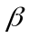值的三极管时，要求放大电路的静态工作点保持稳定： 直流负反馈 。
③稳定输出电流： 电流负反馈 。
23、某负反馈放大电路的开环放大倍数Ａ=100000，反馈系数Ｆ＝0.01，则闭环放大倍数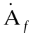 100 。
24、理想集成运算放大器的理想化条件是A_{ud} = ∞ 、R_{id} = ∞ 、K_{CMR}= ∞ 、R_{O} = 0
25、工作在线性区的理想集成运放有两条重要结论是 虚断 和 虚短 。
26、在构成电压比较器时集成运放工作在开环或 正反馈 状态。
27、直流电源是将电网电压的 交流电 转换成 直流电 的能量转换电路。
28、直流电源一般由下列四部分组成，他们分别为：电源变压器、滤波电路、 稳压 电路和 整流 电路。
29、三端集成稳压器7805输出电压 +5 V，7915输出电压 -15 V。
30、将交流电变换成脉动直流电的电路称为整流电路；全波整流电路输出的直流电压平均值等于输入的交流电压（即变压器副边电压）有效值的 0.9 倍。
二、判断题
1、已知某一放大器的A=100，现要求引入反馈以后增益A_{f}=10，反馈系数F应为0.09 。( )
2、二极管的反向电流随外加电压增大而增大。（ ）
3、差分式放大电路的Ad越大，抑制共模信号的能力越强。( )
4、功放电路中功放管的导通角越大，效率越高。（ ）
5、固定偏置共射放大电路，若负载电阻R_{L}开路，则电压增益A_{V}增大。（ ）
6、PN结V—I特性的表达示为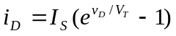.。（ ）
7、半导体稳压二极管正常稳压时，应当工作于反向偏置未击穿状态。（ ）
三、计算题
1、图1电路，若输入V_{i}为振幅值为3V的正弦波，画出输出V_{o}的波形。设二极管是理想的。
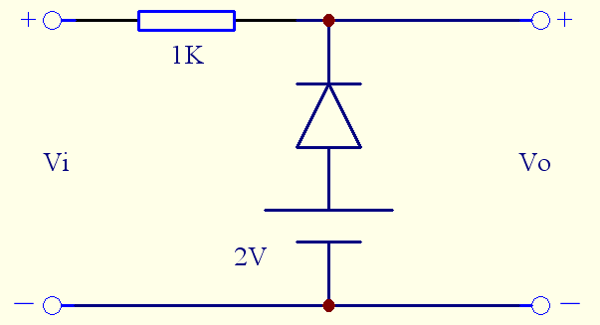
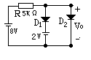
图1

图2
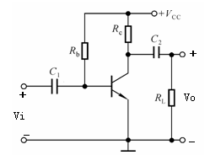
2、求图2二极管电路的电压V₀=？。（二极管视为理想的）
3、电路如图3，已知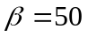，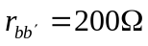，V_{BEQ}=0.7V，
V_{CC}=12V， 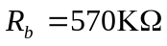，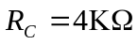，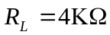
（1）、估算电路的静态工作点：I_{BQ}，I_{CQ}，V_{CEQ}；
（2）、计算交流参数A_{V} 、R_{i}、R_{o}值；
（3）、如输出电压信号产生顶部失真，是截止失真
还是饱和失真，应调整那个元件值，如何调？
4、电路如图4所示，设V_{CC}=15V，R_{B1}=20kΩ，R_{B2}=60Kω，R_{C}=3kΩ，R_{E}=2kΩ,电容C₁，C₂和C_{E}都足够大，β=60，U_{BE}=0.7V，R_{L}=3kΩ，r_{be}=1.5kΩ
（1）电路的静态工作点I_{BQ}、I_{CQ}、U_{CEQ}。
（2）画出电路的微变等效电路。
（3）求电路的电压放大倍数A_{u}，放大电路的输入电阻R_{i}和输出电阻R₀
（4）去掉C_{E}，求电压放大倍数A_{u}。
（5）说明该电路稳定静态工作点的原理。
（6）若Cb/c=4pF，f_{T}=150MHz，C₁=C₂=10μF，Ce=30μF。试计算电路的上限截止频率f_{H}和下限截止频率f_{L}，并画出幅频、相频特性曲线。
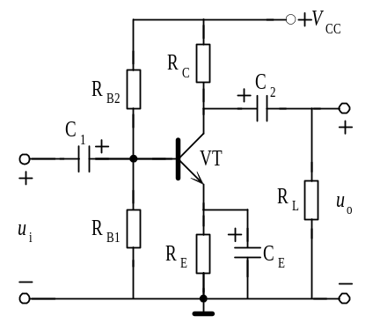
图4

5、放大电路如图5所示，已知场效应管的U_{P}=-4V，|I_{DSS}|=2mA。
（1）指出场效应管的类型；
（2）画出该管子的转移特性曲线；
（3）写出计算电压放大倍数Av的表达式。
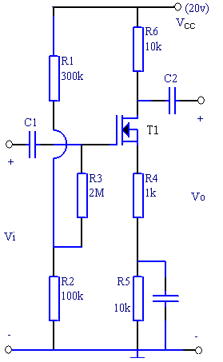
图5

6、场效应管的转移特性曲线如图所示，试指出各场效应管的类型并画出电路符号；对于耗尽型管求出V_{P}对于增强型管求出V_{T}。
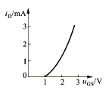
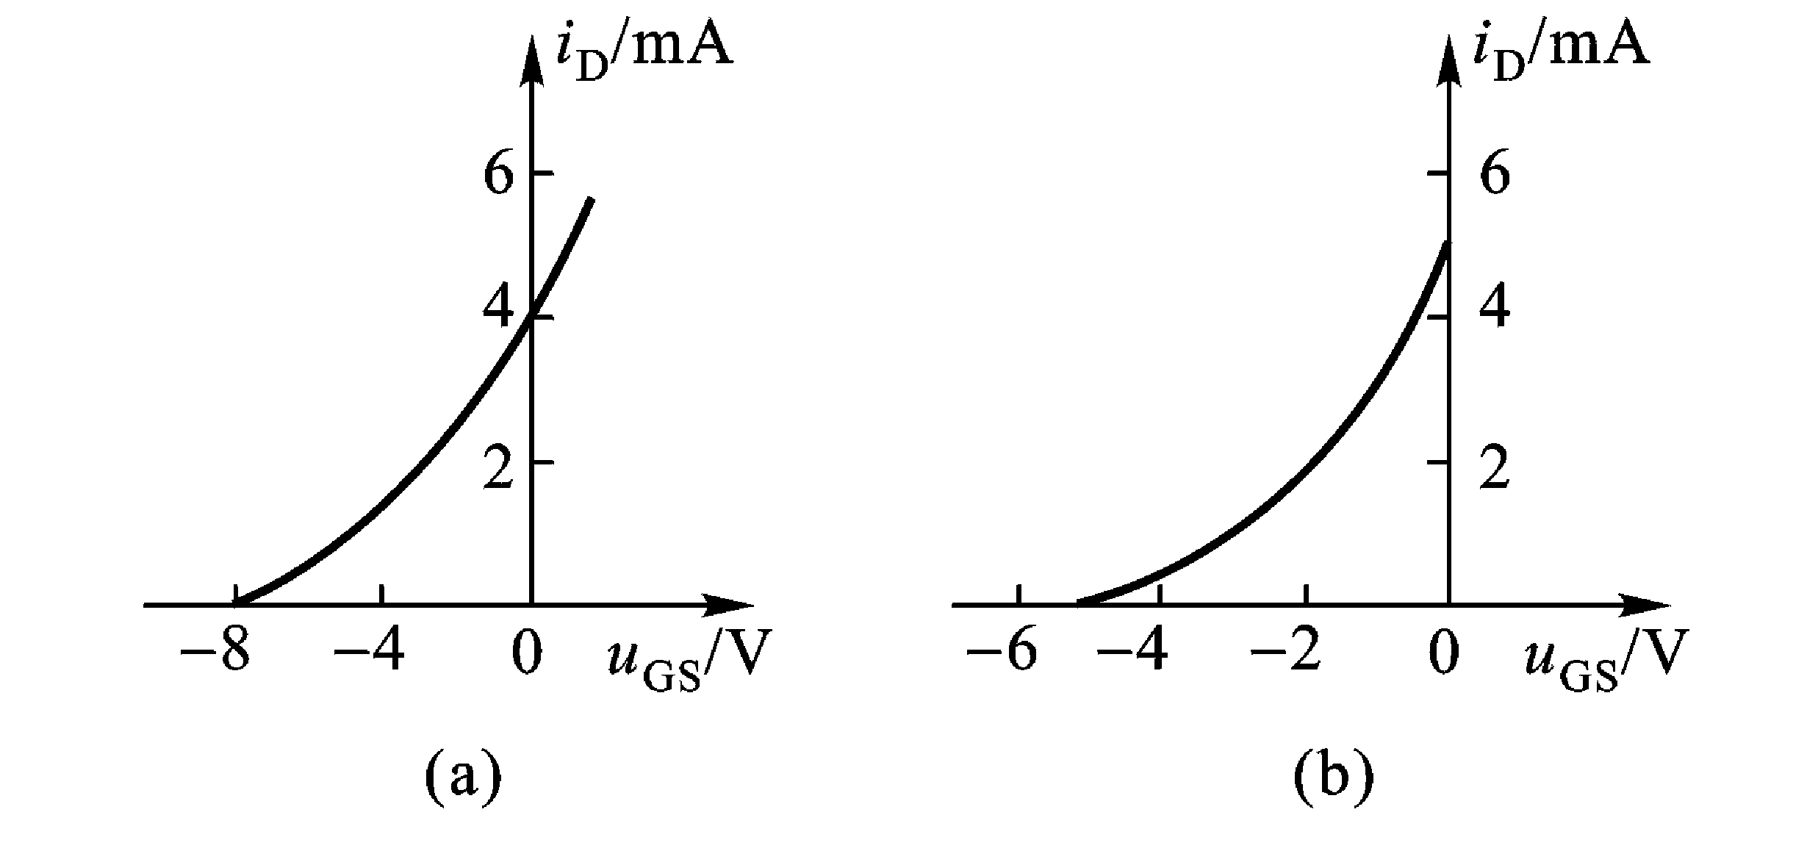

7、功率放大电路如图7所示，设输入v_{i}为正弦波。
（１）、静态时，输出电容C₂ 上的电压应调为多少伏?
（２）、R_{L}得到的最大不失真输出功率大约是多少？
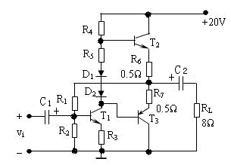
（３）、直流电源供给的功率为多少？
图7
v_{o}
+
-
（４）、该电路的效率是多少？

8、反馈电路如图8所示（a）、(b)、(c)、(d)，判断其反馈类型。估算深度负反馈下的闭环电压放大倍数Avf 。

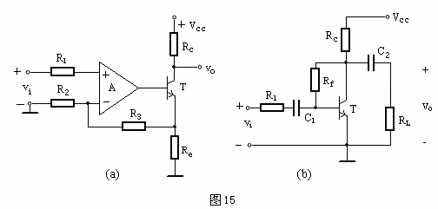

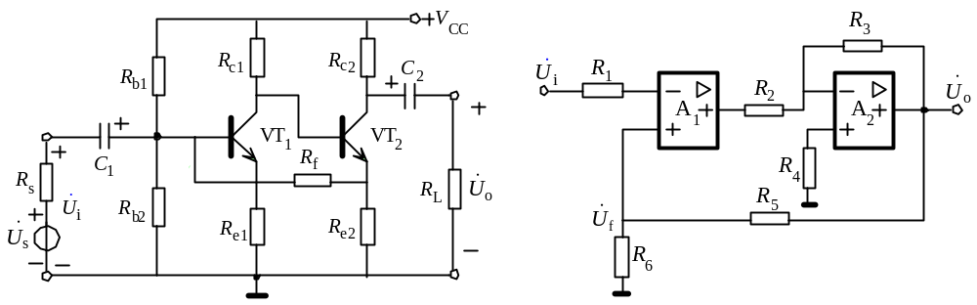
图8
（c）
(d)

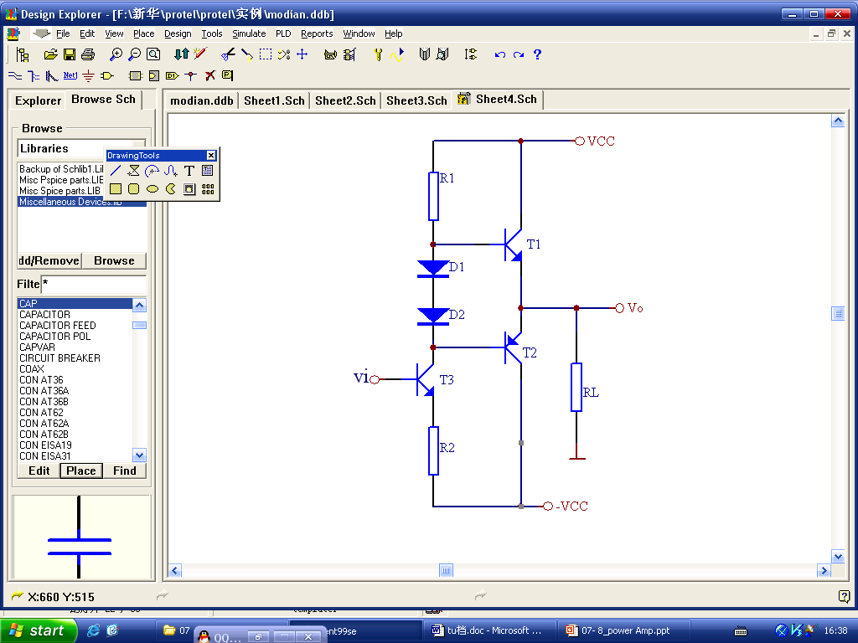
9、某功放电路如图9所示，回答：
图9
（1）该电路叫什么名称？
（2）图7中D1、D2的作用是什么？
（3）每个管子的耐压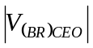应大于多少？
（4）写出最大输出功率Pom的表达式？
（5）的I_{CM}应大于多少？

10、电路如图10所示，A₁，A₂，A₃均为理想运放，
电源电压为±15V，问：
（1）、A₁、A₂、A₃分别组成何种基本应用电路。
(2)、A₁、A₂、A₃输入端那些是虚地、虚短、既不虚地也不虚短。
(3)、当V_{i1}=1V，V_{i2} =0.5V时，V_{O1}，V_{O2}各为几伏？写出V_{O3}的函数式？
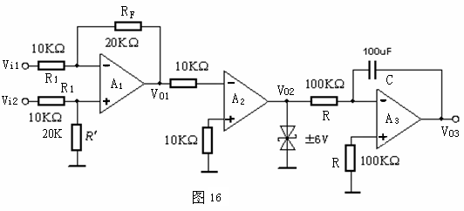
11、 在图11所示电路中，已知输入电压v_{i}的波形如图(b)所示，当t＝0时v_{o}＝0。试画出输出电压v_{o}的波形。
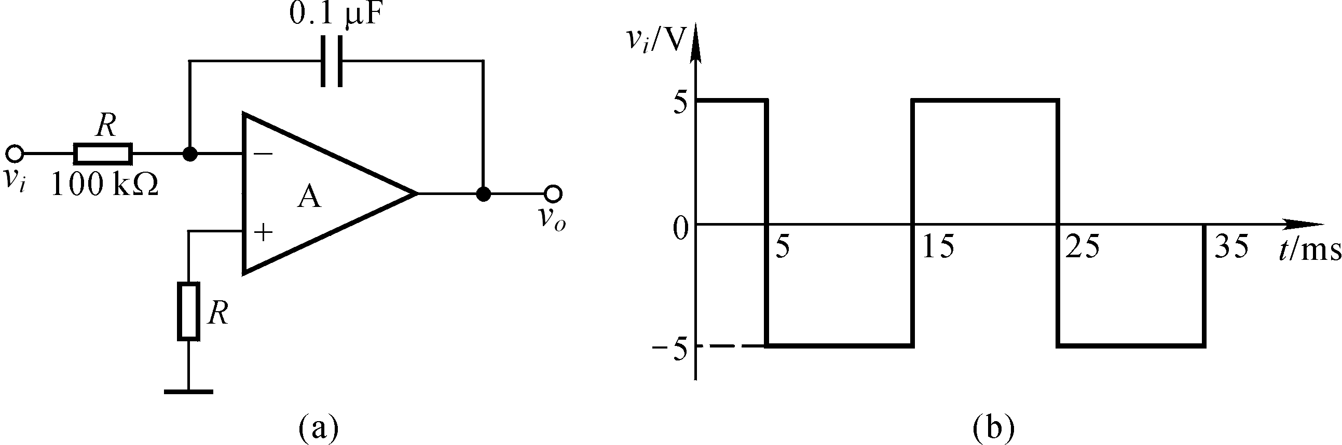

图11

12、图12电路，A₁、A₂为理想运放，二极管D是理想器件。RB=51KΩ，Rc=5.1KΩ，β=50，V_{CES}≈0，I_{CEO}≈0。
（1）A1、A2各组成什么电路？
（2）A1、A2分别工作在什么区？
（3）输入u_{i}=5sinωt（V）时，试画出u_{O1、}、u_{O2}、u_{O}的波形（标出幅值，只画一个周期）。

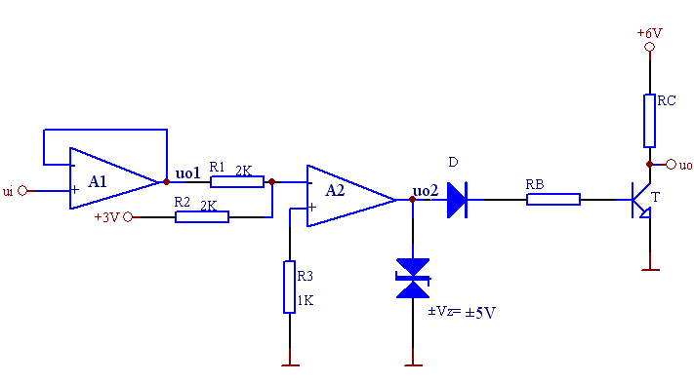

图12

13、电路如图13所示
（1）求电路的通带增益？（2）电路的截止频率？

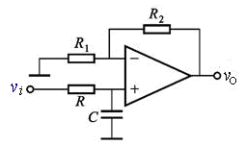图13

14、在图14中：，C=0.47uF，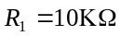 问：
(1)、由该集成运放组成的电路是什么电路？
(2)、计算R₂的值？
(3)、计算输出电压的频率f的值？
（4）、R2使用热敏电阻时，应该具有何种温度系数？

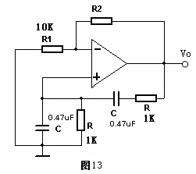

15、（1）在图15中补画上桥式整流电路的V₂、V₄二极管；
（2）若变压器二次电压为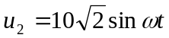V，则每个整流管所承受的最大反向电压为多少？
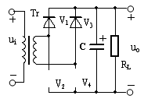
（3）输出电压u_{O}的平均值约为多少？

图15
16、电路如图16所示，已知：A为理想运算放大器，C₁、C₂足够大，稳压管D_{Z}的稳压值V_{Z}=6V，三极管T饱和时V_{CES}=2V，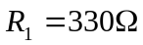，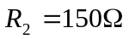，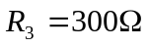。
(1)、试求V_{O}的值；
(2)、试估算电压值V_{I}，电路输入电压有效值V₂。
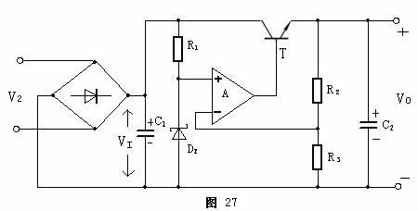
17、求下图电路的（1）上下限触发电平；（2）回差电压；（3）画出其电压传输特性曲线。
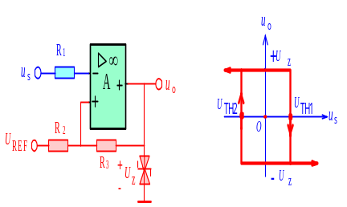
18、差分放大电路如图所示，已知三极管的β=80，r_{bb′}=200Ω，U_{BEQ}=0.7V，试求：（1）I_{CQ1}、U_{CQ1}和I_{CQ2}、U_{CQ2} ；（2）差模电压放大倍数A_{ud}=u_{od}/u_{id}、差模输入电阻R_{id}和输出电阻R_{o}。
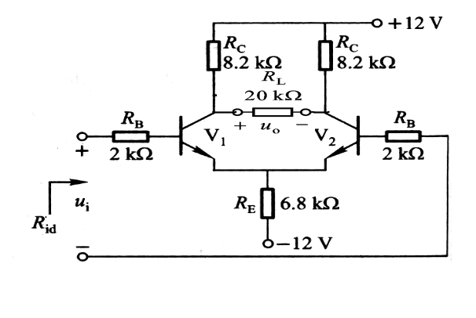

- 简答题：
- 比较BJT管和FET管的特点？
- 比较电压放大电路与功率放大电路的特点？
- 比较3种组态放大电路的特点？
- 总结运放在本课程中的应用及特点？
5.一个放大电路的理想频响是一条水平线，而实际放大电路的频响一般只有在中频区是平坦的，而在低频区或高频区，其频响则是衰减的，这是由哪些因素引起的？

（4） 分别说明图（d）～（h）所示各电路因引入交流负反馈使得放大电路输入电阻和输出电阻所产生的变化。只需说明是增大还是减小即可。
27.电路如图所示，已知集成运放的开环差

